Nama : Mochammad Reza Dwi Syahputra

NIM : 1207070066

1. Percobaan clossing

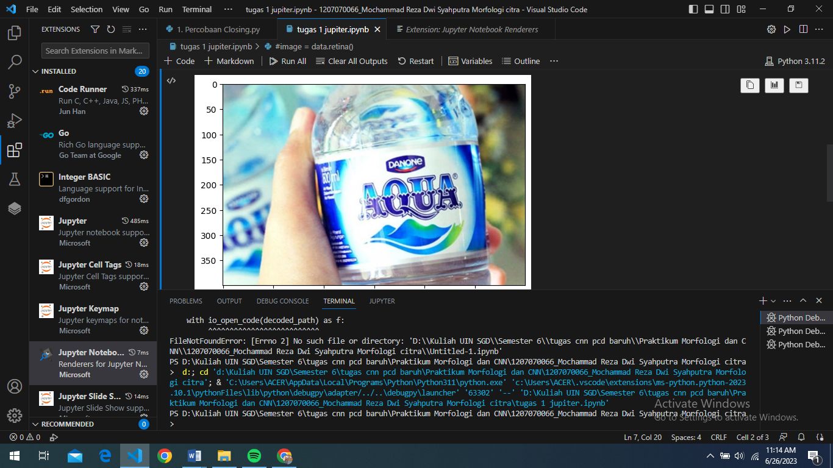

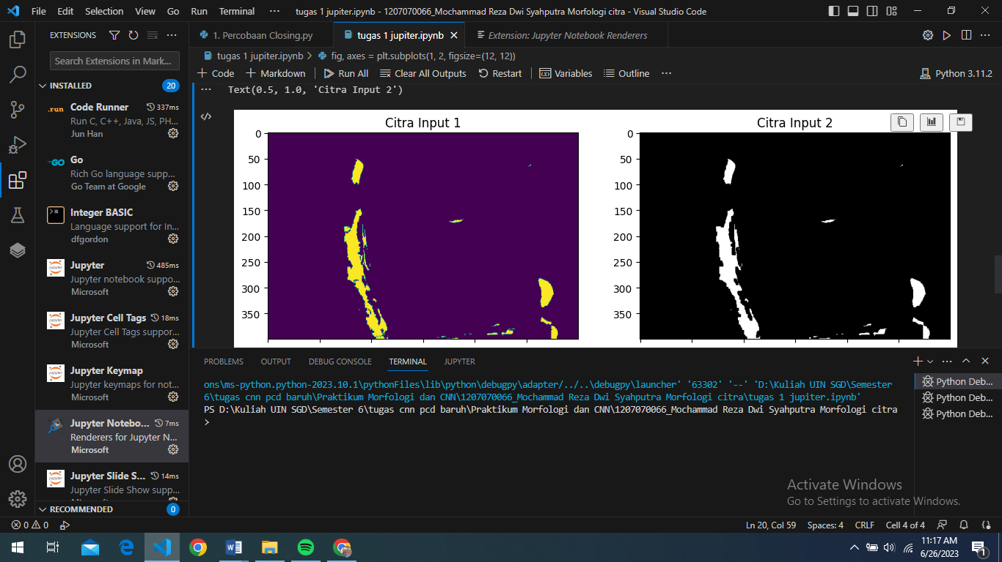

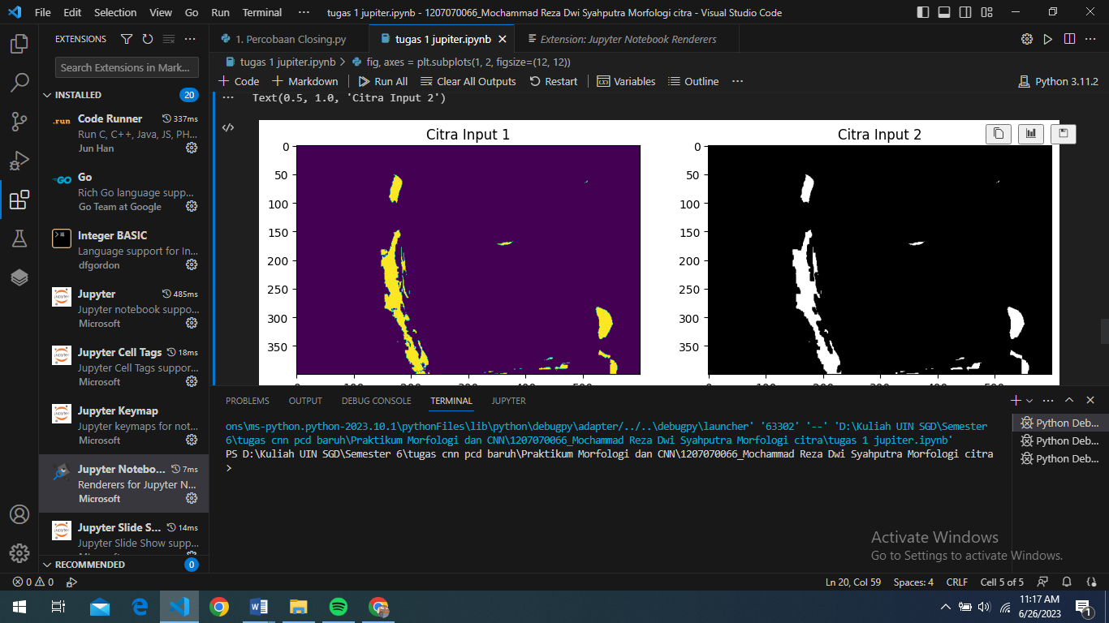

Analisis morfologi citra terkait dengan percobaan closing adalah proses pengolahan citra menggunakan operasi morfologi closing. Closing adalah salah satu operasi morfologi yang menggabungkan operasi dilasi dan erosi untuk menghilangkan lubang kecil atau celah-celah dalam objek citra, serta memperhalus tepi objek.

2. Dilasi & Erosi

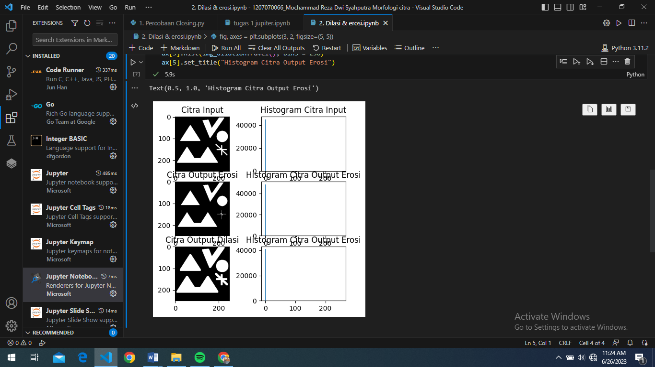

Proses dilasi melibatkan penggunaan elemen struktur (structuring element), yang biasanya berukuran kecil dan memiliki bentuk tertentu (misalnya, persegi, lingkaran). Elemen struktur ini diaplikasikan pada setiap piksel dalam citra, dan jika setidaknya satu piksel dalam elemen struktur bertepatan dengan piksel objek, maka piksel tersebut dianggap sebagai piksel objek dalam citra hasil dilasi.

Seperti dilasi, erosi juga menggunakan elemen struktur yang diaplikasikan pada setiap piksel dalam citra. Jika semua piksel dalam elemen struktur bertepatan dengan piksel objek dalam citra, maka piksel tersebut dianggap sebagai piksel objek dalam citra hasil erosi. Elemen struktur yang lebih besar dan kompleks dapat mengurangi area objek secara signifikan.

Kedua operasi, dilasi dan erosi, dapat digunakan secara berurutan atau secara terpisah dalam analisis morfologi citra, tergantung pada tujuan dan karakteristik citra yang sedang diproses.

3. Percobaan Gradient

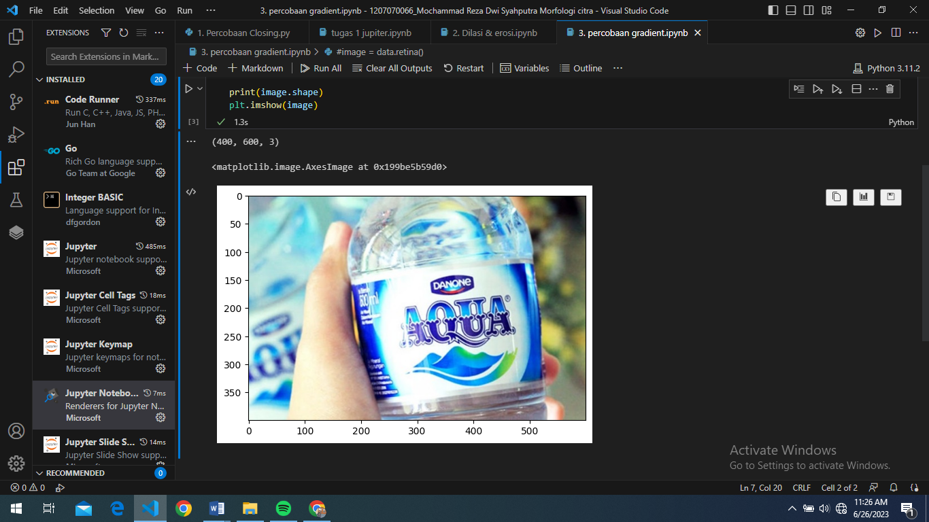

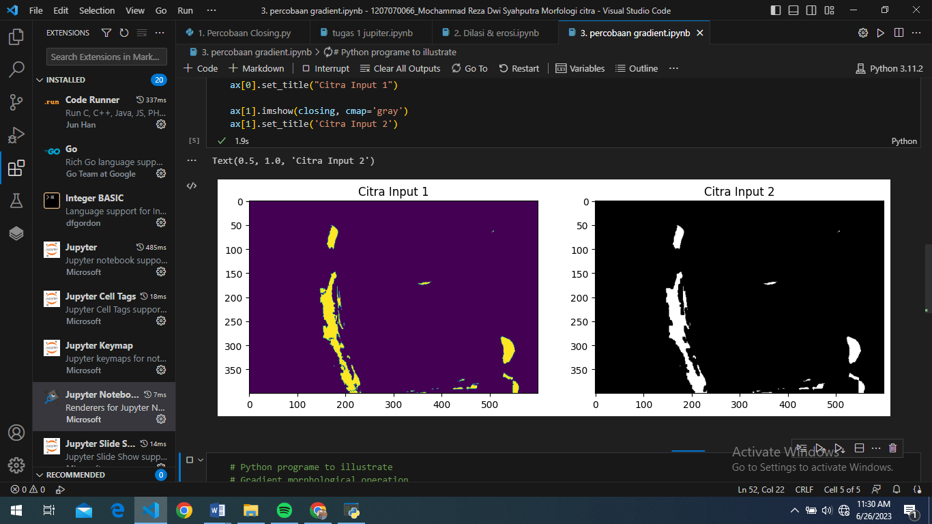

Analisis morfologi citra terkait dengan percobaan gradient melibatkan penggunaan operasi morfologi gradient pada citra. Gradient dalam konteks ini mengacu pada perbedaan intensitas antara piksel-piksel tetangga dalam citra.

4. Percobaan opening

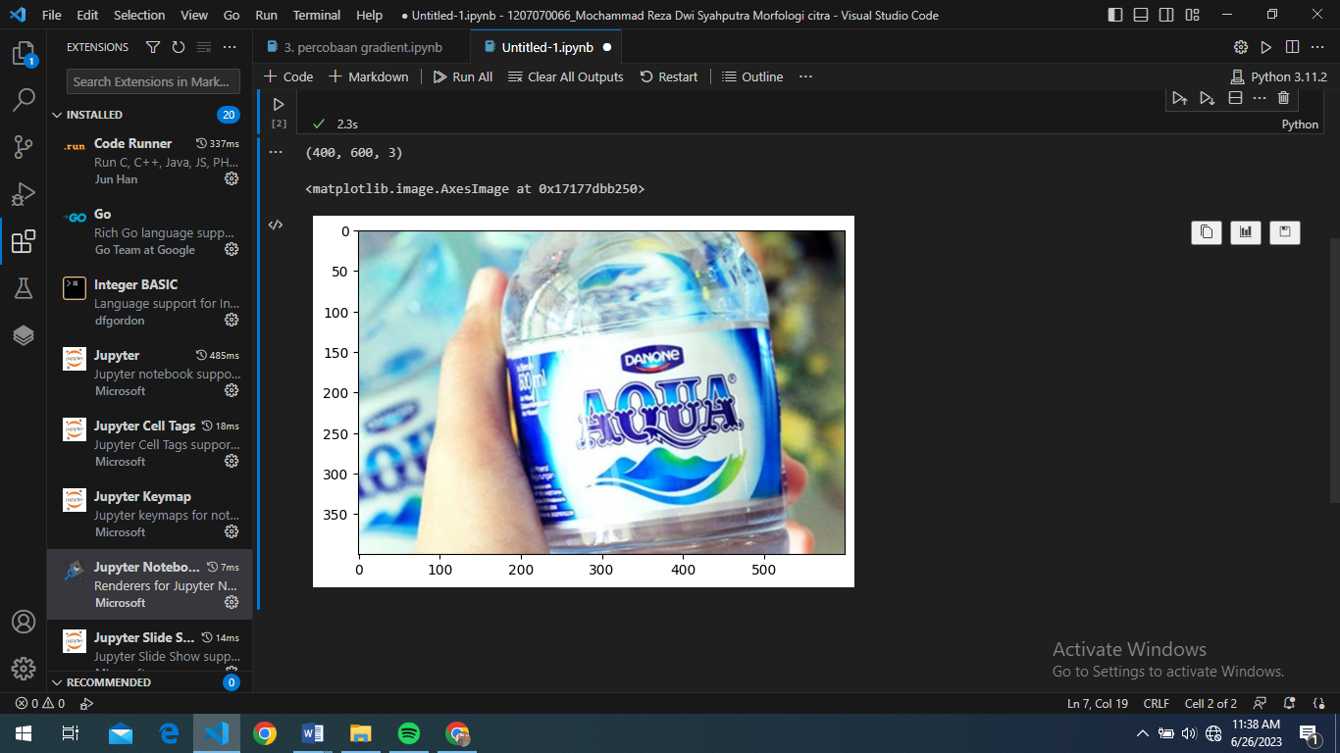

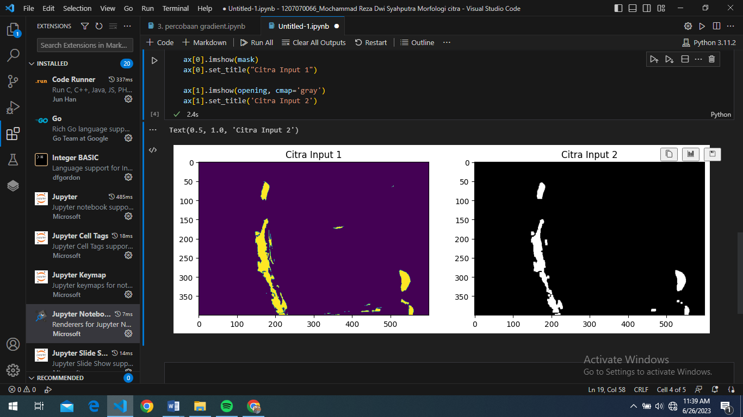

Analisis morfologi citra terkait dengan percobaan opening melibatkan penggunaan operasi morfologi opening. Opening adalah operasi morfologi yang menggabungkan operasi erosi dan dilasi untuk menghilangkan noise atau objek kecil dalam citra serta memperhalus tepi objek yang ada.